CENTRO ESTADUAL DE EDUCAÇÃO TECNOLÓGICA PAULA SOUZA
ETEC DR. EMILIO HERNANDEZ AGUILAR

ANTHONY PATRICIO COSTA
FERNANDO CHAGAS PATRICIO
FILIPE LOURENÇO DA COSTA
JULIANNA BARBOSA FERNANDES
KAYANEE KESYLEY XAVIER SANTOS
LEANDRO MONTE DE LIMA SILVA

PLANEJAMENTO DE TRABALHO DE CONCLUSÃO DE CURSO

ANTHONY PATRICIO COSTA
FERNANDO CHAGAS PATRICIO
FILIPE LOURENÇO DA COSTA
JULIANNA BARBOSA FERNANDES
KAYANEE KESYLEY XAVIER SANTOS
LEANDRO MONTE DE LIMA SILVA

PLANEJAMENTO DE TRABALHO DE CONCLUSÃO DE CURSO

Projeto de desenvolvimento de software, efetuado na Disciplina de Planejamento de trabalho de conclusão de curso como explanação do conteúdo visto em sala de aula.
Professores: Débora Vicente de Oliveira.
DEDICATÓRIA

A todas as pessoas com TEA que foram de grande inspiração para o nosso projeto e que não possuem o devido reconhecimento.

AGRADECIMENTOS
Aos nossos pais e irmãos, pelo incentivo e compreensão da ausência em muitos momentos para o desenvolvimento e dedicação a este trabalho.
Aos professores, pois foram uma parte fundamental para a conclusão do trabalho com o auxílio, correções e todo o ensinamento até o momento, em especial a professora Débora Vicente por ter sido nossa orientadora e ter executado sua função com total dedicação.
A instituição de ensino ETEC Doutor Emilio Hernandez Aguilar, pela formação e por oferecer recursos essenciais para a elaboração do presente projeto.

“Cada sonho que você deixa pra trás, é um pedaço do seu futuro que deixa de existir.”

(Steve Jobs)
RESUMO
O presente projeto busca auxiliar no desenvolvimento de crianças com autismo na faixa etária de 10 anos, pois nessa idade as crianças já estão na escola sendo alfabetizadas, portanto foi elaborado uma ferramenta de entretenimento que contém minijogos onde trabalham habilidades sociais e cognitivas como, por exemplo, quebra cabeças e jogo da memória que ajudam a desenvolver o raciocínio lógico e a atenção, de modo com que se divirtam e evoluam. Pensando no bem-estar das crianças por meio de uma entrevista com profissionais da área, foi possível determinar que o rosto dos personagens do jogo não poderia ter muitos detalhes, além disso, evitar as cores fortes e sons altos para que elas não se sintam incomodadas. Para dar início ao jogo, a metodologia aplicada foi uma pesquisa de campo e bibliográfica para buscar atender as necessidades e consequentemente ser utilizado como um método de apoio para as crianças com o transtorno do espectro autista. A linguagem utilizada para a codificação do software foi ..., e para a construção dos personagens foi ....

Palavras chaves: TEA. desenvolvimento. crianças. jogo.

ABSTRACT
This project seeks to assist in the development of children with autism in the age group of 10 years, because at this age children are already in school being literate, Therefore, an entertainment tool was developed that contains mini-games where social and cognitive skills work, such as puzzles and memory games that help develop logical reasoning and attention, so that they have fun and evolve. Thinking about the well-being of children through an interview with professionals in the area, it was possible to determine that the face of the characters in the game could not have many details, in addition, avoid the strong colors and loud sounds so that they do not feel uncomfortable. To start the game, the methodology applied was a field research and literature to seek to meet the needs and consequently be used as a method of support for children with autism spectrum disorder. The language used for coding the software was..., and for the construction of the characters was ....

Keywords: TEA. development. children. game.
LISTA DE ILUSTRAÇÕES

Gráfico 1 - Você conhece alguma criança portadora de TEA? 11
Gráfico 2 - Se sim, qual o grau? 11
Gráfico 3 - Qual a faixa etária? 12
Gráfico 4 - Quais são as características identificadas no comportamento da criança portadora de TEA? 12
Gráfico 5 - O que mais causa desconforto na criança? 13
Gráfico 6 - Com qual frequência é feito o acompanhamento médico? 13
Gráfico 7 - Na sua opinião, você acha que o tratamento para o autismo é encontrado facilmente? 14
Gráfico 8 - Essa criança gosta de jogos? 14
Gráfico 9 - Se sim, qual seria a categoria? 15
Gráfico 10 - Você acha que seria interessante ter um jogo para ajudar no desenvolvimento de crianças portadoras de TEA? 15
Gráfico 11 - Você apresentaria o jogo para uma criança com autismo? 16
Figura 1 – Requisitos de layout 21
Figura 2 – EAP 23
Figura 3 – Ciclo de vida Incremental Evolutivo 24
Figura 4 – Diagrama de configurações 28
Figura 6 – Diagrama de Interface inicial e tela principal 30
Figura 7 – Customização de personagem 31
Figura 8 – Diagrama de seleção de minijogos. 32
Figura 9 – Diagrama de Personalização 33
Figura 10 – Diagrama de Interface inicial 33
Figura 11 – Diagrama de login 34

SUMÁRIO
INTRODUÇÃO 5
1 - O TRANSTORNO DO ESPECTRO DO AUTISMO 7
2 - GRÁFICOS DOS RESULTADOS DA PESQUISA DE CAMPO. 11
2.3 – PROPOSTA DE SOLUÇÃO 16
3. - ENGENHARIA DE SOFTWARE 16
3.1 - ESTUDO DE VIABILIDADE 17
3.2 - REQUISITOS DE SISTEMAS 17
3.2.1 - Funcionais (conceito, aplicabilidade) 17
3.2.2 - Não funcionais 19
3.2.3 - De dados 19
3.2.4 - De segurança 20
3.2.5 - De layout 20
3.3 – ESCOPO 21
3.4 - ESTRUTURA ANALÍTICA DO PROJETO (EAP) 23
3.5 - CICLO DE VIDA DO SOFTWARE 24
3.6 - MATRIZ DE ATIVIDADES E RESPONSABILIDADES 25
3.7 - GRÁFICO DE GANTT 26
3.8 - DIAGRAMAS UML 27
3.8.1 – Caso de Uso 27
3.8.2 – Classes 28
3.8.3 – Atividades 28
3.8.4 – Sequência 32

INTRODUÇÃO
“Estou fazendo história hoje como a primeira pessoa com Asperger a apresentar o S.N.L, ou então a primeira pessoa a admitir isso.”, revelou de forma bem-humorada o bilionário Elon Musk, presidente da Tesla e da SpaceX em seu monólogo de abertura do “Saturday Night Live” em 2021. Ainda em tom humorístico ele falou: “Então não farei muito contato visual nesta noite com o elenco, mas não se preocupem, eu estou indo muito bem em emular o comportamento humano.” (MUSK, Elon. Elon Musk: depoimento [mai. 2021]. Saturday Night Live).
Essa síndrome que ele revelou ser diagnosticado causa transtorno de desenvolvimento e afeta a capacidade de se socializar e de se comunicar com eficiência, ela é considerada um estado do Espectro Autista, geralmente com maior adaptação funcional.
Segundo o Manual Diagnóstico e Estatístico de Transtornos Mentais (DSM), o Transtorno do Espectro do Autismo (TEA) é considerado um transtorno do neurodesenvolvimento, ele é identificado através de dificuldades na interação e na comunicação social, pouco ou nenhum contato visual, não compartilhar objetos, sensibilidades sensoriais, comportamentos repetitivos, interesses restritos, dificuldade para dormir e nas mudanças de rotina. O autismo pode ser notado logo nos primeiros anos de vida e em cada criança pode ser identificado mediante a sintomas e intensidades diferentes.
O autismo é classificado de três formas diferentes, sendo a fala funcional onde é analisado a maneira como a criança se comunica e se é compreensível ou não, a deficiência intelectual que é dividido por 4 níveis sendo leve, moderado, grave e profundo e que pode interferir nas Atividades da Vida Diária (AVDs) e a outra maneira é pelo autismo sindrômico no qual é encontrado sintomas de outros espectros como a Síndrome de Asperger, Síndrome de Rett, Síndrome de Karner, Transtorno Desintegrativo Infantil e Transtorno Invasivo do Desenvolvimento.
Para o senso comum, o transtorno do espectro autista é diferenciado em 3 graus diferentes de acordo com a necessidade de apoio nas AVDs, referindo-se como leve, moderado e severo. Há ainda quem difere os mesmos por meio de níveis 1, 2 e 3. No nível 1 as crianças apresentam como principal sintoma a dificuldade nas interações sociais, além disso algo que pode atrapalhar na independência do indivíduo são os problemas na organização e no planejamento. Já no nível 2, é identificado um déficit na comunicação verbal e não verbal, e nesse nível as crianças necessitam de suporte para a interação social. E o nível 3: onde é necessário muito auxílio para que consigam realizar suas atividades do cotidiano para a comunicação e capacidade cognitiva, podendo levar até ao isolamento social e alta obstinação no comportamento.
De acordo com as estimativas atualmente no Brasil cerca de 2 milhões de pessoas tem autismo e somente no estado de São Paulo aproximadamente 407 mil (quatrocentos e sete mil) são diagnosticadas com o transtorno do espectro autista. Estima-se que a cada ano são descobertos 150 mil (cento e cinquenta mil) novos casos. A causa do transtorno do espectro autista ainda permanece desconhecida. Cientistas apontam que não há uma causa concreta, mas que ocorre por fatores genéticos e ambientais.
Diante das estimativas e da pesquisa de campo realizada, é perceptível que o brincar como ação lúdica oferece diversos benefícios para as crianças com TEA, tais como: amplia sua comunicação, curiosidade, concentração, ajuda na construção de vínculos afetivos, e que as brincadeiras e os jogos promovem momentos de criatividade, além de facilitar o aprendizado. Com isso foi criado um jogo para incluí-las em momentos de lazer e diversão além de ajudar a se desenvolverem. Na maior parte dos casos elas possuem dificuldades para realizar atividades que incluem, comunicação verbal ou contato físico com outras crianças, este aplicativo seria uma solução viável, pois o brincar ajuda no neurodesenvolvimento e estimula a interação, o desenvolvimento cognitivo e a consciência corporal. É muito importante estimular as crianças com autismo a brincar com seus colegas, de forma lúdica, sem forçá-las, com minijogos que podem contribuir em diversos aspectos, como a compreensão cronológica das ações necessárias da vida diária.
O do jogo irá consistir em minijogos, onde haverá fases e níveis de dificuldades, com o intuito de trabalhar o aprimoramento das crianças na imaginação, interação social, desenvolver a atenção e o raciocínio, expressar seus sentimentos e incentivar as conexões interpessoais. O TEA é considerado um distúrbio neurológico com pouca visibilidade, portanto, o projeto além de auxiliar na evolução das crianças terá o propósito de mostrar as características das pessoas diagnosticadas para que entendam que existe uma neurodiversidade e obtendo um reconhecimento maior, quebrar os estereótipos e ajudar de uma forma mais divertida e prazerosa.

- - O TRANSTORNO DO ESPECTRO DO AUTISMO
O transtorno do espectro autista (TEA) pode limitar significativamente a capacidade de um indivíduo para realizar atividades diárias e participar da sociedade, o que muitas vezes influencia negativamente as conquistas da pessoa, tanto sociais quanto educacionais. Os sintomas comportamentais em geral se tornam evidentes nos três primeiros anos de vida, quando os neurônios que coordenam a comunicação e os relacionamentos sociais deixam de formar as conexões necessárias. Em alguns casos é apresentando falta interesse nas interações sociais, já em outros as crianças apresentam regressão no desenvolvimento em comportamentos sociais ou uso da linguagem, essas perdas são raras em outros transtornos, portanto pode ser um sinal de alerta útil para o transtorno do espectro autista. Em casos mais incomuns acontece a perda de habilidades além da comunicação social, como por exemplo, perda do autocuidado e do controle.
Apesar do grande número de pesquisas e atenção dedicados pelos neurocientistas ainda não se tem respostas sobre a causa específica do autismo, por outro lado, estatísticas confiáveis apontam que o transtorno do espectro do autismo atinge mais em meninos do que em meninas. A proporção é de quase 5 meninos afetados para cada menina.
Segundo o Manual Diagnóstico e Estatístico de Transtornos Mentais (DSM-5), pessoas dentro do espectro podem apresentar déficit na comunicação social ou interação social (como nas linguagens verbal ou não verbal e na reciprocidade socioemocional) e padrões restritos e repetitivos de comportamento, como movimentos contínuos, interesses fixos e hipersensibilidade a estímulos sensoriais. Ainda que existam sintomas comuns, é importante lembrar que cada criança é única, dessa forma os sintomas e sua gravidade se diferenciam muito. Apesar de ainda ser chamado de autismo infantil, pelo diagnóstico ser comum em crianças e até bebês, os transtornos são condições permanentes que acompanham a pessoa por todas as etapas da vida.
O espectro autista se divide em três níveis diferentes com características separadas. O Nível 1 (leve) é caracterizado pela dificuldade na comunicação que não interfere diretamente nas relações sociais de forma tão aparente, consiste também em problemas na forma de se organizar e falta de independência. Já o nível 2 (moderado), apresenta como característica déficits graves na habilidade de se comunicar verbalmente e não verbalmente, apresenta também limitações em dar início a uma interação social, dando respostas reduzidas, nesse grau contém também comportamentos repetitivos e dificuldade de lidar com mudanças. E por último, o nível 3 (severo) onde é necessário maior dependência de cuidadores na execução de tarefas simples, como tomar banho ou comer, além de apresentar graves dificuldades em comunicação e interação social, demonstrando grande inflexibilidade na conversação.
O diagnóstico do TEA é clínico e é feito analisando o comportamento e o desenvolvimento do indivíduo, ao serem apresentados os sintomas o profissional deve ser consultado o mais rápido possível para que o tratamento seja brevemente iniciado e o paciente conquiste um maior desenvolvimento.
No diagnóstico infantil e adolescente além da análise comportamental e do desenvolvimento, é feita uma entrevista com o responsável, logo uma consulta com especialistas para que tire um diagnóstico conclusivo. Já em adultos o transtorno do espectro do autismo pode ser confundido com outros transtornos mentais, como ansiedade ou então o Transtorno do Déficit de Atenção com Hiperatividade (TDAH), se os sintomas forem notados, um profissional para realizar a análise e diagnóstico deve ser procurado. O diagnóstico pode ser feito também com conversas com pessoas próximas do indivíduo para descobrir a fundo o histórico do paciente, o reconhecimento pode auxiliar para que na hora do tratamento o paciente seja atendido com uma maior precisão e atenção naquilo que realmente necessita.
Por ser algo complexo pode também ser envolvido vários tipos de especialistas na área médica para o diagnóstico e alguns exames como, por exemplo, de sangue, audição, eletroencefalograma e o teste do pezinho. Esses exames em especial são feitos para descobrir a causa do espectro autista.
Alguns tratamentos eficazes para o autismo incluem modificação comportamental, treinamento de atenção seletiva, terapia Applied Behavior Analysis (ABA), terapia ocupacional, dietas, terapias de suplementação, terapia fonoaudiológica e terapias de integração sensorial. O treinamento de atenção seletiva envolve o foco em comportamentos específicos que surgem de questões sensoriais, como balançar, girar ou bater as mãos, já terapia ocupacional envolve a modificação de ambientes para que indivíduos com comportamentos desafiadores possam acessar mais facilmente os recursos necessários.
Os fonoaudiólogos usam ferramentas como dispositivos aumentativos e assistivos para ajudar os indivíduos com fala a desenvolver habilidades linguísticas apropriadas. As terapias de integração sensorial envolvem a modificação do ambiente físico para beneficiar indivíduos com problemas de processamento sensorial, por exemplo, indivíduos autistas podem experimentar estímulos dolorosos de toques excessivamente vigorosos ou sensibilidades à pressão que os levam a evitar certos tipos de toque.
Eles também costumam experimentar distúrbios digestivos crônicos devido à sensibilidade aumentada a certos tipos de alimentos – especialmente açúcar – o que desencadeia problemas gastrointestinais, como diarreia e constipação. Independentemente disso, o tratamento do autismo é uma batalha difícil que exige dedicação de amigos e familiares que desejam o melhor para seus entes queridos com o transtorno. Isso significa garantir que seu o portador tenha um ambiente confortável para dormir, acesso a refeições nutritivas e um ambiente seguro longe de possíveis perigos.
Quando um adulto, criança ou adolescente apresenta características do TEA deve-se consultar um especialista, no caso de crianças e adolescentes, os responsáveis precisam entrar em contato com um neurologista pediátrico e um psiquiatra infantil. Já os adultos podem se consultar com um psicólogo, que através de observações, entrevistas e análise de histórico vai diagnosticá-lo pois, precisa ser validado por um psiquiatra ou um neurologista.
Algumas técnicas são utilizadas para ajudar na melhora dos pacientes, como por exemplo, a Estimulação e Integração Sensorial que trabalha a organização de sensações por meio do cérebro para o uso na vida cotidiana que é fundamental para a organização psíquica das crianças e consequentemente sua melhoria clínica. A Comunicação verbal e não verbal é outro processo importante em seu tratamento, na escola as crianças vão encontrar seus pares, que a estimularão em sua interação social acrescendo em seu desenvolvimento e melhoria.
Não há uma técnica melhor que a outra, o que existe são diferentes indicações que são feitas para o melhor desempenho e a evolução do diagnosticado. Com o decorrer do tempo e dependendo das necessidades a serem atendidas há uma mudança terapêutica tendo a participação de um técnico com a visão ampla que possa orientar a pessoa e sua família. O psicólogo atua fazendo análises por sessões que envolvem conversas com até mesmo a aplicação de técnicas que visem ao tratamento necessário, após isso, ele minuciosa acerca da situação do paciente, também é de extrema importância que haja uma troca de informações para ajudar mais em seu tratamento.
O fonoaudiólogo pode ajudar as crianças com autismo reduzindo impactos do TEA na audição e fala, além de ampliar a independência cognitiva e funcional do autista facilitando a sua interação social, tendo como objetivo de fazer com que se comuniquem melhor. Exemplos das habilidades que a fonoaudiologia pode trabalhar com as pessoas com o TEA: Fortalecer os músculos da boca, mandíbula e pescoço, treinar os sons para deixar a fala mais clara, combinar as emoções com a expressão facial correta, compreender a linguagem corporal, ensinar a conversar e a responder as perguntas, combinar uma imagem com o seu significado e contribuir com o tom de voz.
Deve ser consultado um especialista ao notar surgimento de atrasos e dificuldades de comunicação no indivíduo, assim já é possível ocorrer aos mesmos para desenvolver as habilidades da pessoa com o TEA, ajudando na desenvoltura da leitura e escrita, a expressar seus sentimentos, pensamentos e necessidades. A linguagem corporal também será trabalhada, para que tenha uma melhora em sua comunicação, sabendo quando perguntar ou questionar algo.

2 - GRÁFICOS DOS RESULTADOS DA PESQUISA DE CAMPO.

Gráfico 1 - Você conhece alguma criança portadora de TEA?

Fonte: Elaborado pelo grupo, 2022
Para essa pergunta as repostas mais votadas foram “Sim”. O que leva a perceber que a maioria das pessoas entrevistadas conhecem alguma criança com autismo.

Gráfico 2 - Se sim, qual o grau?

Fonte: Elaborado pelo grupo, 2022
A maioria das pessoas conhecem o nível de autismo moderado, as pessoas que possuem esse grau precisam de uma necessidade moderada de apoio em sua rotina.

Gráfico 3 - Qual a faixa etária?

Fonte: Elaborado pelo grupo, 2022

A faixa etária mais reconhecida pelas pessoas é de 5 a 10 anos de idade, isso dá a concluir que, seria melhor trabalhar com as crianças de 10 anos, já que nessa idade a maioria já aprendeu a ler e a escrever e estão um pouco mais desenvolvidas.

Gráfico 4 - Quais são as características identificadas no comportamento da criança portadora de TEA?

Fonte: Elaborado pelo grupo, 2022
Com os resultados desta pesquisa, esses tópicos seriam os mais importantes a serem trabalhados na ferramenta.

Gráfico 5 - O que mais causa desconforto na criança?

Fonte: Elaborado pelo grupo, 2022
Foi concluído através das respostas desta pergunta que na construção do jogo todas essas informações consideradas importantes deverão ser trabalhadas cautelosamente para não causarem desconforto para a criança.

Gráfico 6 - Com qual frequência é feito o acompanhamento médico?

Fonte: Elaborado pelo grupo, 2022
O acompanhamento geralmente é feito semanalmente ou mensalmente, segundo nossa pesquisa.
Gráfico 7 - Na sua opinião, você acha que o tratamento para o autismo é encontrado facilmente?

Fonte: Elaborado pelo grupo, 2022

Segundo a opinião de nossos contribuintes o tratamento para o autismo não é encontrado facilmente.

Gráfico 8 - Essa criança gosta de jogos?

Fonte: Elaborado pelo grupo, 2022
Com a resposta “Sim” mais votada, afirma-se que, criar o jogo para auxiliar e incluir as crianças seria uma boa proposta.

Gráfico 9 - Se sim, qual seria a categoria?

Fonte: Elaborado pelo grupo, 2022
A categoria de jogo mais votada foi “Aventura”. Um jogo que vise o toque, barulho e a autoridade seria o mais perspicaz.

Gráfico 10 - Você acha que seria interessante ter um jogo para ajudar no desenvolvimento de crianças portadoras de TEA?

Fonte: Elaborado pelo grupo, 2022
A maioria das pessoas entrevistadas mencionaram que uma ferramenta que auxiliasse aos que tem TEA seria interessante. A utilização dos jogos e das brincadeiras no universo das crianças com transtorno de espectro autista busca refletir como o lúdico pode complementar na aprendizagem, proporcionando maior desenvolvimento de suas potencialidades, habilidades e possibilidades.

Gráfico 11 - Você apresentaria o jogo para uma criança com autismo?

Fonte: Elaborado pelo grupo, 2022
A maioria apresentaria o jogo para uma criança com transtorno do espectro autista. Com isso é possível criar uma ferramenta

2.3 – Proposta de solução
De acordo com as respostas levantadas mediante as entrevistas realizadas com pessoas que conhecem crianças que se enquadram dentro do espectro autista e com profissionais da área, o projeto vigente propõe o desenvolvimento de minijogos que ajude no progresso de crianças na faixa etária de 10 anos com o Transtorno do Espectro do Autismo, capacitando a evolução da imaginação, lógica, comunicação e expressões faciais. Ainda pensando no bem-estar das crianças, conforme as entrevistas, foi ressaltado que algumas cores e sons pode causar desconforto, ou até mesmo irritação nas crianças, portanto foram estudados todos esses critérios para que as crianças se sintam confortáveis e consequentemente evoluam de maneira divertida.

- - Engenharia de Software
A engenharia de software é uma área no ramo da tecnologia na qual o profissional cuida para que todos os softwares em desenvolvimento tanto na parte do front-end, quando do back-end encontrem-se de acordo com aquilo que foi requisitado. Seu papel principal é atuar de forma inovadora, além de sempre garantir que a execução do software aconteça de forma eficiente evitando falhas.
É uma profissão com um papel muito importante, pois é aqui que se faz a análise dos requisitos e colocam em prática da melhor maneira.

  - - Estudo de Viabilidade
O estudo de viabilidade é um dos passos primordiais para o desenvolvimento de um projeto e antes de colocá-lo em prática, geralmente é feito logo após a definição de todos os requisitos que o projeto deve ter. O estudo de viabilidade tem como propósito realizar uma avaliação sobre a perspectiva da viabilidade operacional, técnica, de cronograma e econômica, ou seja, nesta etapa devem ser respondidas questões a respeito de quais serão os riscos existentes, se a proposta do projeto irá de fato ajudar a resolver o problema do cliente e se a verba existente conseguirá cobrir todos os custos do projeto. Possuindo tais respostas será possível determinar se o projeto será de fato pertinente ou não.
Dispondo dessas informações foi feito um estudo sobre de que maneira a ferramenta proposta pode ajudar o público-alvo e se chegaria efetivamente no resultado esperado. Em concordância com a pesquisa foi determinado que será viável a invenção do jogo.

  - - Requisitos de sistemas
A etapa de requisitos de sistemas é para a construção de um software pois é onde serão levantadas todas as informações necessárias que deve ter no projeto com o objetivo de criar um sistema funcional e que atenda às necessidades do usuário. Geralmente é escrito por seu desenvolvedor para auxiliar o que deve ser feito e analisar as possibilidades de aplicação.
O passo da declaração dos requisitos de sistemas é fundamental para a construção de qualquer software, neste é feito todas as especificações daquilo que foi exigido por um cliente, as definições devem ser feitas em categorias diferentes, sendo os requisitos funcionais, não funcionais, de dados, de layout e de segurança. É indispensável esse estágio, pois assim é possível evitar que o programa evite falhas sendo executado com excelência.

    - - Funcionais (conceito, aplicabilidade)
Os requisitos funcionais são necessários para o esclarecimento de todas as funções que o programa terá que será útil para o usuário resolver seu problema. Aqui deve ser descrito detalhadamente sobre todas as funcionalidades do sistema e como se comportam ao serem executadas. Vale ressaltar que ao declarar os requisitos funcionais eles devem ser intrínsecos, relevantes, limitados, estimável e atingível para que os profissionais que desenvolverão o software criem o produto de acordo com o que foi solicitado, assim evitando falhas.

- O sistema deve ter uma tela para o usuário se cadastrar.
- O sistema deve salvar o progresso com o cadastro do usuário.
- O sistema deve ter uma tela onde serão selecionados os minijogos.
- O sistema deve conter um minijogo de quebra-cabeça, memória e expressões faciais.
- Cada minijogo deve ter três 3 níveis de dificuldade (fácil, médio e difícil).
- O sistema deve fazer uma análise de evolução.
- O sistema deve ter uma tela para o usuário personalizar o seu personagem.
- O sistema deve ter moedas.
- O usuário deve ganhar moedas do jogo de acordo com o seu progresso.
- O sistema deve conter uma loja para que o usuário compre itens dentro do jogo.
- O sistema deve ter um botão de compra.
- O sistema deve conter uma tela para o usuário colecionar peixes.
- O sistema deve ter um botão de “iniciar” para ir para a tela de minijogos.
- O sistema deve ter um botão de suporte para auxiliar o usuário.
- O sistema deve ter um botão para enviar feedbacks.
- O sistema deve ter um botão de configurações onde o usuário poderá ativar/desativar o som, além de conter um botão de como jogar e outro para enviar feedbacks.
- O sistema deve ter um botão sobre os desenvolvedores.
- O sistema deve ter um botão para entrar no servidor do discord.
- O sistema deve ter restrição de idade para o acesso ao discord.
- O sistema deve ter um botão para tutorial.

    - - Não funcionais
Os requisitos não funcionais são aqueles que não interferem diretamente no desenvolvimento do sistema propriamente dito, ou seja, não é um requisito que tem regras de negócios e, portanto, é necessário para determinar o que será feito no software. Em vez disso, são requisitos que estabelecem como o sistema se comportará em determinadas situações. Em outras palavras, apesar de não interferirem em suas funcionalidades básicas, são necessidades que podem impactar no objetivo final do software se não forem contempladas em tempo de análise e desenvolvimento do projeto. Portanto, são requisitos que se relacionam com a qualidade do software. Um exemplo é a definição sobre qual plataforma o software deverá rodar. Trata-se de um requisito não funcional, pois não existe uma regra de negócio nessa definição. Entretanto, é um requisito necessário para fazer outras definições para o desenvolvimento do sistema, como, por exemplo, a escolha da linguagem de programação e do banco de dados que será utilizado, dentre outros.

- O sistema deve ser fácil de manusear, contendo ícones de fácil identificação.
- O sistema deve ter cores que não incomode o usuário, como por exemplo azul, amarelo e laranja que são cores que tranquilizam a criança e ajudam no estímulo social.
- O sistema deve ter sons que não cause desconforto no usuário.
- O sistema deve ter personagens com poucos detalhes para não provocar irritação.

    - - De dados
Os requisitos de dados são utilizados para entender o significado de um registro ou dado armazenado. O dicionário de dados, contém características lógicas dos dados que serão utilizados em um sistema, incluindo por exemplo: significado, relacionamentos, origem, uso, nome, descrição, aliás, conteúdo, organização e formatos.

- O sistema deve permitir que o usuário nomeie o seu personagem
- O sistema deve armazenar o e-mail do usuário
- O sistema deve armazenar a senha do usuário.
- No primeiro cadastro será recolhido a idade do usuário.
- O sistema deve armazenar o progresso do usuário.
- O sistema deve armazenar o nome do personagem.
- O sistema deve armazenar o feedback do usuário.
- O sistema deve armazenar a quantidade de moedas.
- O sistema deve armazenar o nível em que o usuário está.

    - - De segurança
- Acesso restrito para crianças no discord
- Acessos diferentes para Adultos, ao entrar no discord.
- Verificar idade do usuário para que quando faça login determinar se entrará ou não no servidor do discord, garantindo sua segurança.

    - - De layout
Os requisitos do layout são indispensáveis também, pois aqui é onde fica toda a interface do usuário, ou seja, deve ser feito tudo com muito cuidado e dedicação, garantindo um bom fluxo de trabalho e distribuindo de modo eficaz os recursos e as ferramentas a fim de facilitar a utilização para o usuário fornecendo ao usuário uma experiência excepcional.
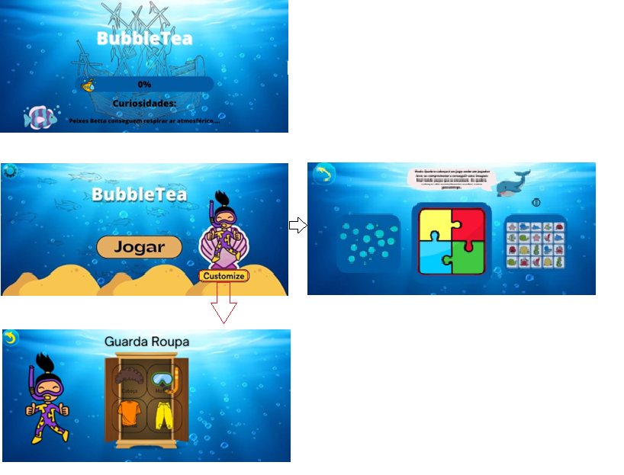
Figura 1 – Requisitos de layout
Fonte: Elaborado pelo grupo, 2022.

  - – ESCOPO
O escopo é a soma de tudo que compõe um contrato, emprego, programa ou projeto. Em projeto pode-se entender o significado do escopo também como o limite de, ou o que vai atingir uma determinada operação dentro de qual recursos de sistema podem ser utilizados. São as tarefas que devem ser cumpridas para que um serviço, produto ou resultado, seja apresentado com as particularidades determinadas previamente. O escopo de um projeto é essencial, e quando ele é mal definido, podem ocorrer conflitos em relação ao orçamento e cronograma. Portanto, o escopo do projeto é parte do planejamento que envolve a determinação e documentação de uma lista de objetivos específicos do projeto, entregas, tarefas, custos e prazos

Justificativa: De acordo com as respostas de pesquisas e análises, foi notado que o número de casos de pessoas com o transtorno do espectro do autismo aumenta a cada dia mais. Obtendo os resultados foi criado um jogo para as crianças na faixa etária de 10 anos (idade em que já estão inseridas na escola sendo alfabetizadas) onde contém minijogos para evoluírem de modo lúdico.

Finalidade: Ajudar as crianças com o transtorno do espectro do autismo a desenvolverem a imaginação, o raciocínio lógico e a comunicação de forma eficiente e divertida.

Objetivo(s): O objetivo desse projeto é através do jogo desenvolvido atingir crianças de 5 a 10 anos portadoras de TEA (transtorno do espectro autista) para a inclusão e o desenvolvimento do TEA com jogos interativos.

Descrição do projeto: Jogo desenvolvido para crianças com TEA: Nome, Logo, Habilidades a serem desenvolvidas de acordo com o nível da síndrome, Sons e Cores utilizados com cautela para evitar algum tipo de crise, Detalhes e Divertimento.

Stakeholders do Projeto: Usuários; Equipe do projeto; Colaboradores; Comunidade; Patrocinadores; Concorrentes;

Riscos: Desvio de escopo; Baixo desempenho; Custos elevados; Prazos muito curtos; Recursos escassos; Mudanças operacionais; Falta de clareza.

Estimativa: 9 meses.

Custo: Conta de energia, acessórios tecnológicos e aluguel da Play Store

  - - Estrutura Analítica do Projeto (EAP)
A Estrutura Analítica do projeto tem como objetivo a manter a organização e gestão dos projetos. É utilizado em formato de diagrama com o intuito de facilitar a visualização geral da demanda, fazendo assim com que o gerenciamento das atividades se torne mais prático e eficiente.

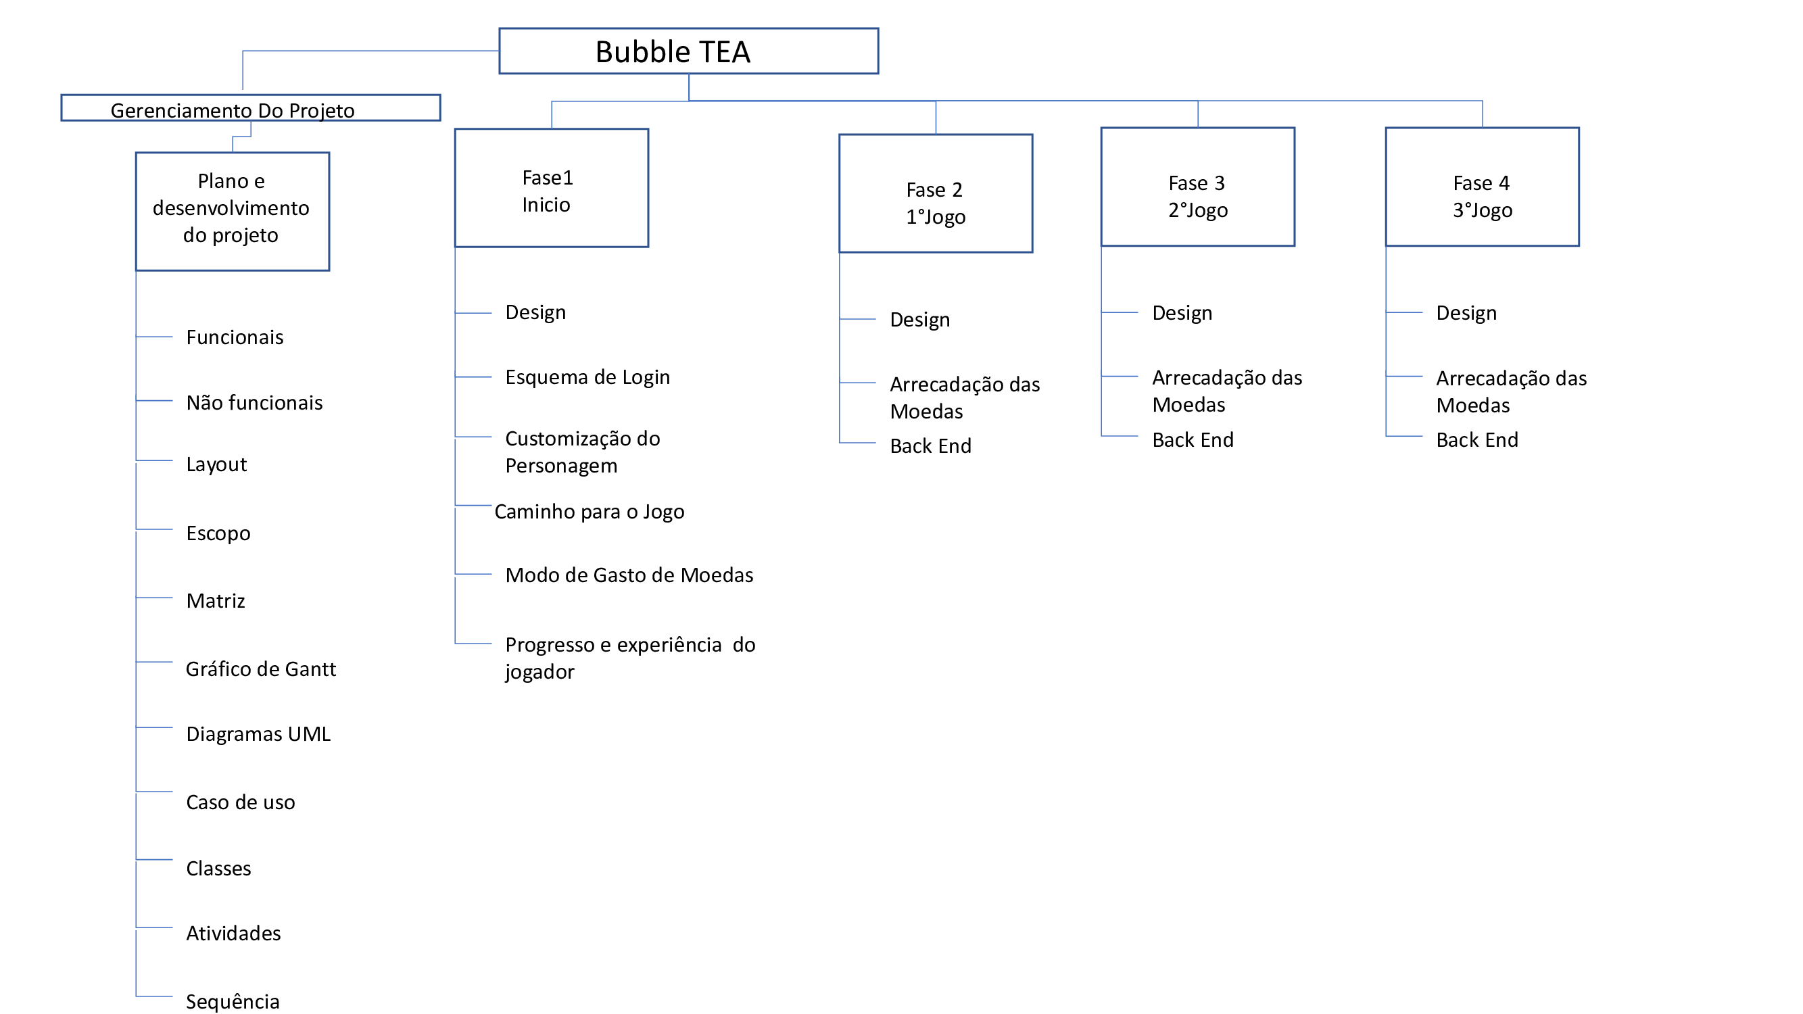
Figura 2 – EAP
Fonte: Elaborado pelo grupo, 2022.

  - - Ciclo de Vida do Software
O ciclo de vida de um software é uma estrutura que indica processos e atividades envolvidas no desenvolvimento, operação e manutenção de um software, abrangendo de fato toda a vida do sistema. Neste ciclo, existem modelos que definem como o software será desenvolvido, lançado, aprimorado e finalizado. (GUEDES, Marylene. TreinaWeb, mar. 2018.)

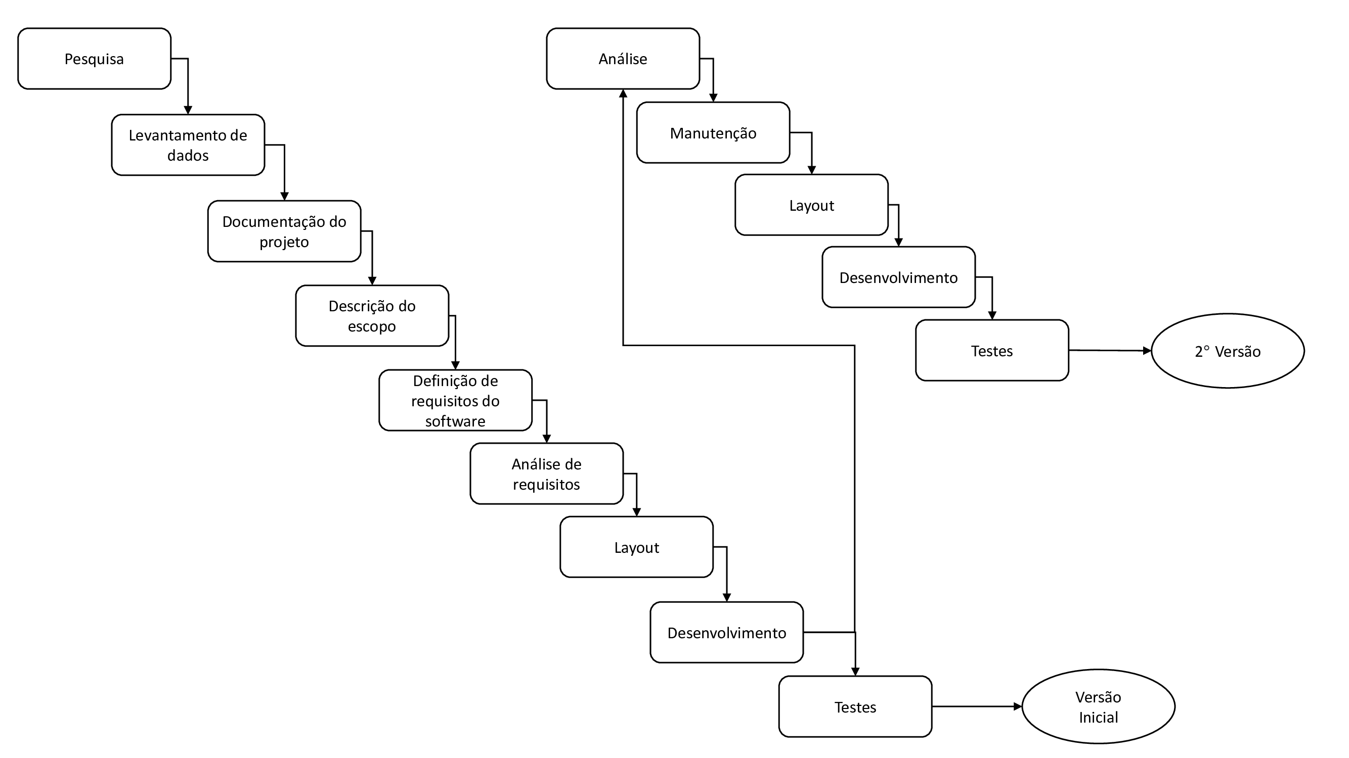
Figura 3 – Ciclo de vida Incremental Evolutivo
Fonte: Elaborado pelo grupo, 2022.

  - - Matriz de Atividades e Responsabilidades
Matriz de Atividades
Atividades | Anthony | Fernando | Filipe | Julianna | Kayanee | Leandro
Ideia do tema | A | A | A | R | R | A
Introdução | E | E | E | E | E | E
Entrevista | E | E | E | E | E | E
Resumo | A | A | A | E | E | A
O transtorno do espectro do autismo | E | E | E | A | A | E
Gráficos | E | E | E | E | E | E
Proposta de solução | A | A | NA | E | A | NA
Estudo de viabilidade | NA | NA | NA | E | E | NA
Requisitos Funcionais | NA | NA | NA | E | E | E
Requisitos Não funcionais | A | A | NA | E | E | E
Requisitos de dados | A | A | E | E | E | E
Requisitos de segurança | A | A | A | E | E | E
Requisitos de layout | A | A | E | A | A | E
Escopo | E | E | E | E | E | E
Estrutura analítica do Projeto | A | A | E | A | A | E
Ciclo de vida do software | A | A | A | E | E | A
Matriz de atribuições e responsabilidades | E | E | E | E | E | E
Gráfico de Gantt | E | A | A | E | A | E
Diagramas UML | E | E | NA | NA | NA | NA
Fonte: Elaborado pelo grupo.

  - - Gráfico de Gantt

Fonte: Elaborado pelo grupo, 2022.

  - - Diagramas UML
Os Diagramas UML são utilizados para modelar soluções de software, estruturas de aplicação, comportamento do sistema e processos de negócio. Existem 14 (quatorze) tipos de diagramas diferentes para ajudar a modelar esses comportamentos. Dessa forma, os diagramas procuram exemplificar os projetos.
A partir dessas características de diagramas, todos os desenvolvedores passam a entender o projeto de uma forma mais clara e com mais facilidade, entretanto, obtendo um desempenho melhor na hora de realizar o projeto.

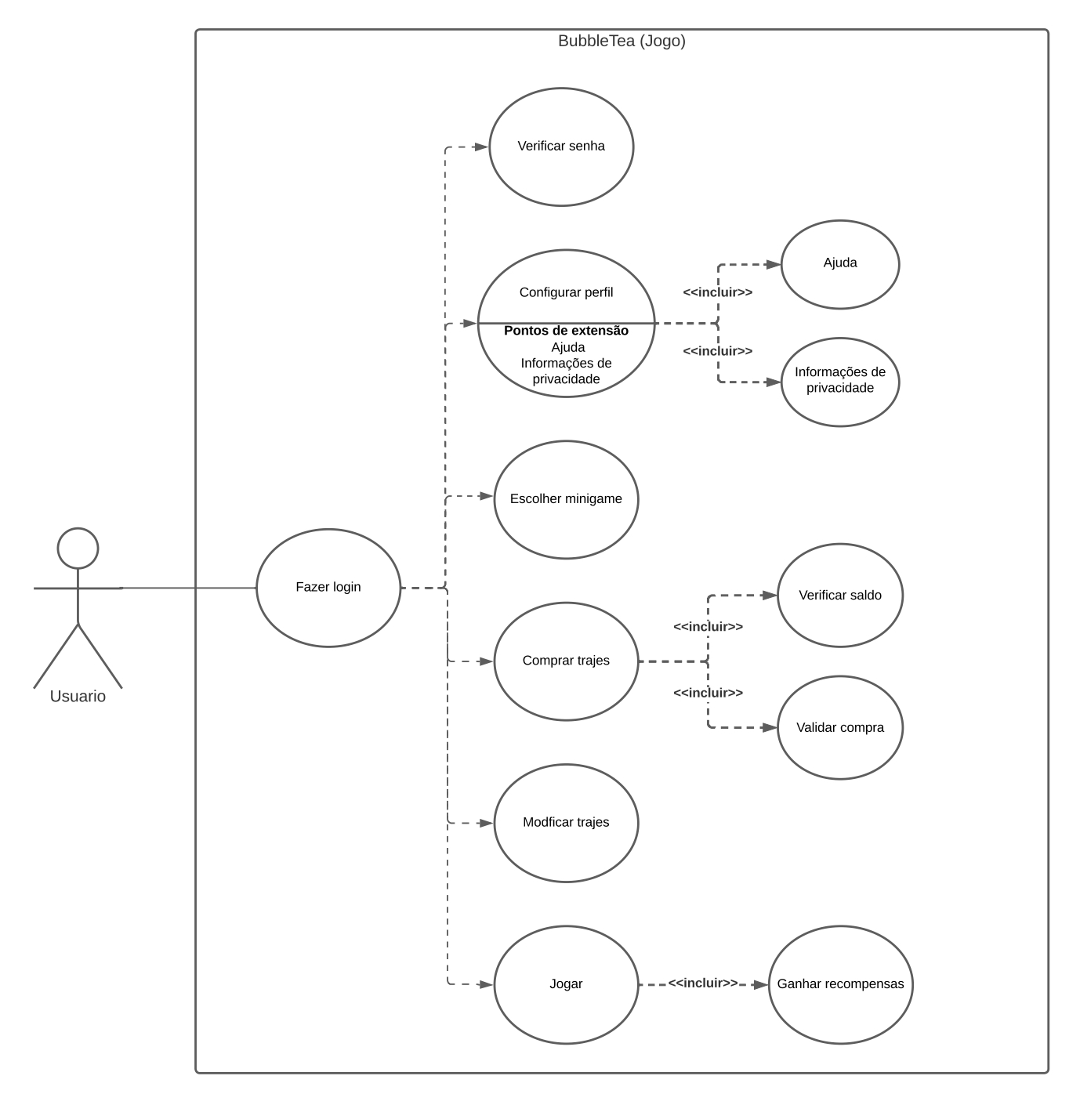
    - – Caso de Uso
Fonte: Elaborado pelo grupo, 2022.
Esse diagrama mostra o processo pelo qual o usuário passará quando ingressar no jogo
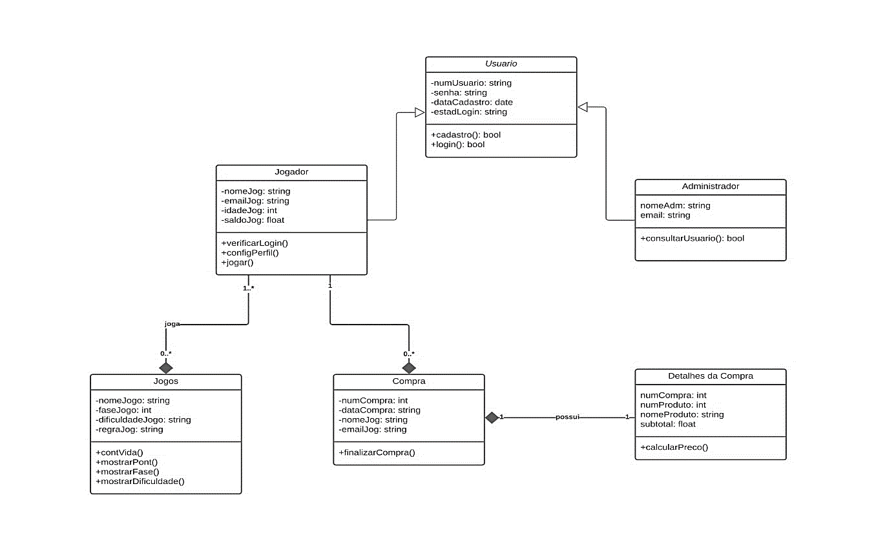
    - – Classes
Fonte: Elaborado pelo grupo, 2022.

    - – Atividades

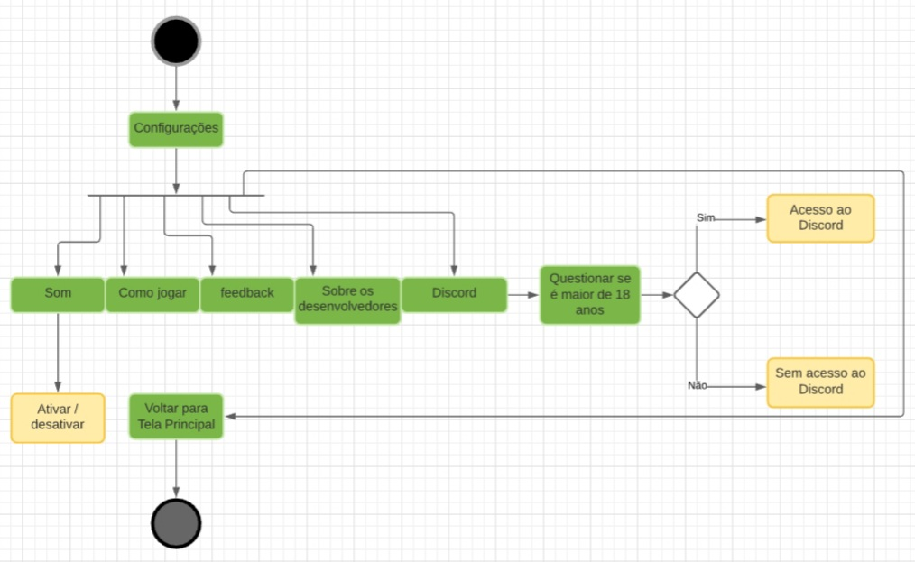
Figura 4 – Diagrama de configurações
Fonte: Elaborado pelo grupo, 2022.
Figura 5 – Digrama de cadastro

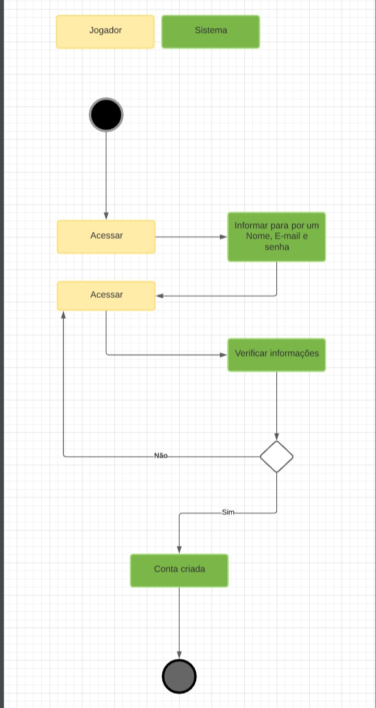
Fonte: Elaborado pelo grupo, 2022.

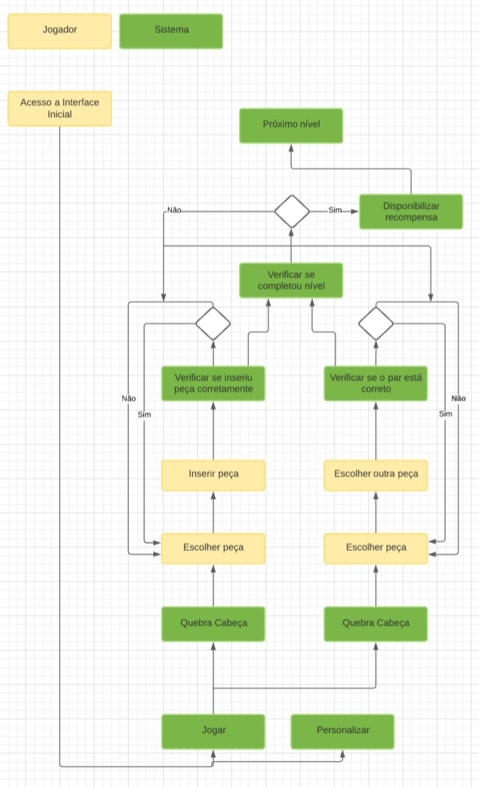
Figura 6 – Diagrama de Interface inicial e tela principal
Fonte: Elaborado pelo grupo, 2022.

Fonte: Elaborado pelo grupo, 2022.
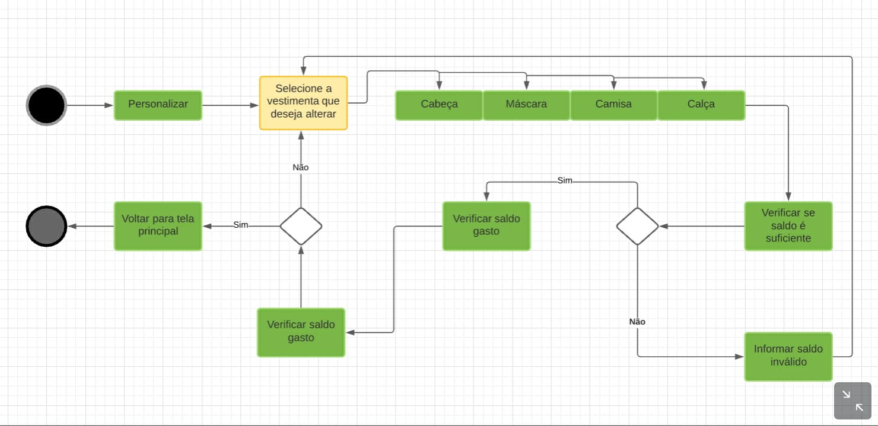
Figura 7 – Customização de personagem
Fonte: Elaborado pelo grupo, 2022.

    - – Sequência
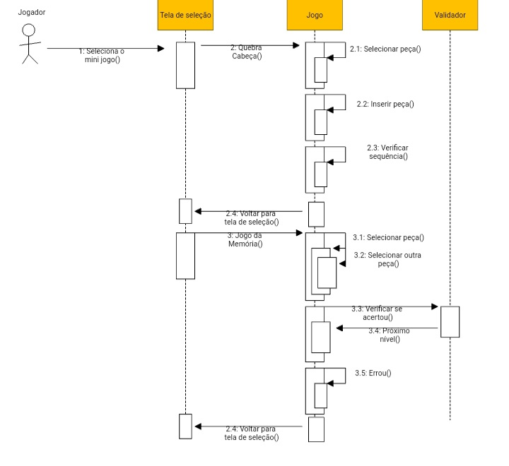
Figura 8 – Diagrama de seleção de minijogos.
Fonte: Elaborado pelo grupo, 2022.

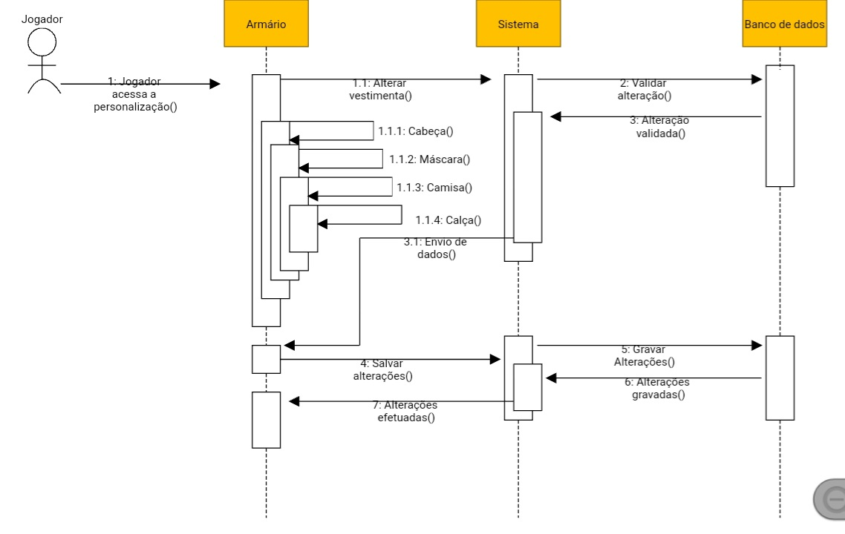
Figura 9 – Diagrama de Personalização
Fonte: Elaborado pelo grupo, 2022.

Figura 10 – Diagrama de Interface inicial
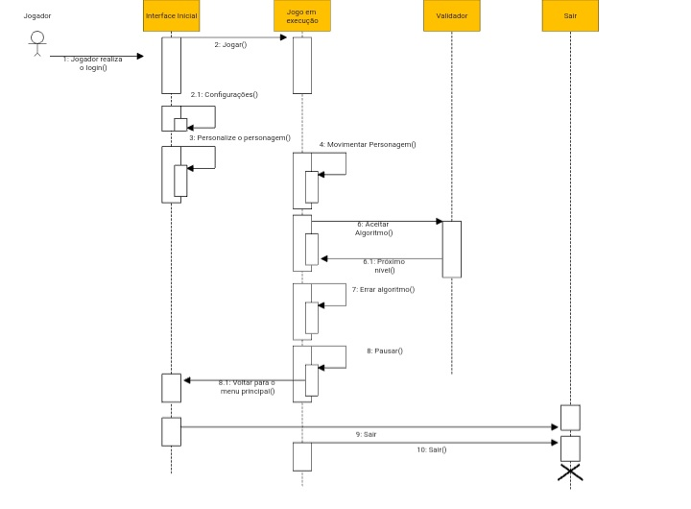
Fonte: Elaborado pelo grupo, 2022.

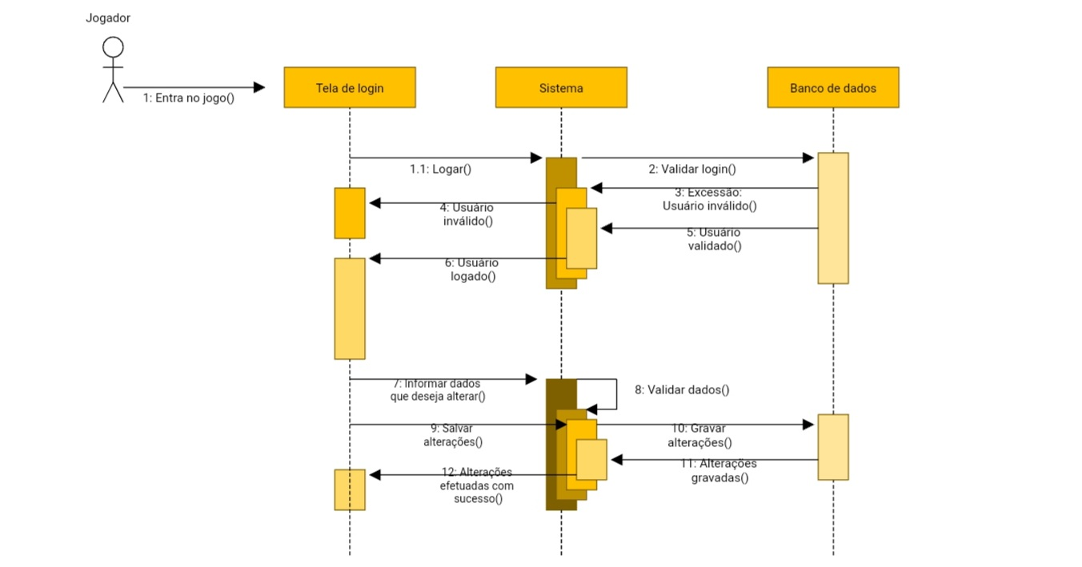
Figura 11 – Diagrama de login
Fonte: Elaborado pelo grupo, 2022.

REFERÊNCIAS
Autismo na vida adulta: o que é preciso saber? Instituto Neurosaber,14 de ago. 2018. Disponível em: <https://institutoneurosaber.com.br/autismo-na-vida-adulta-o-que-e-preciso-saber/>. Acesso em: set. de 2022.

BANDEIRA, Gabriela. severo: Autismo conheça mais sobre o autismo nível 3. Genial Care, 14 de jul. de 2022. Disponível em: <https://www.google.com/url?sa=t&source=web&rct=j&url=https://genialcare.com.br/blog/autismo-severo/&ved=2ahUKEwjQu8XpoIb7AhX7G7kGHSW9BccQFnoECAgQBQ&usg=AOvVaw1XvakOsd04ZBBwLPoDkbzN>. Acesso em: set. de 2022.

Do leve ao severo: todos os lados do espectro autista. Autismo e Realidade, 6 de dez. de 2019. Disponível em: <https://www.googleadservices.com/pagead/aclk?sa=L&ai=DChcSEwjF0MvpoIb7AhWsQEgAHdhrDDcYABAAGgJjZQ&ohost=www.google.com&cid=CAESa-D2F3R02DlDD96MK1gKAzR7LffCane1_jLARAszMZahcx-5r_PH2YFD5-pJfL5gKaMoS-6I9mCjMGeCxmoJMEMwTASQnpGjCiJvw7RBeMzXE7_MIuNpEaJzaOrSCxwJyQ0wHM3MlTD32CdF&sig=AOD64_13MyqiGX0JbA07SAixwdviP3ZYfQ&q&adurl&ved=2ahUKEwjQu8XpoIb7AhX7G7kGHSW9BccQ0Qx6BAgHEAE>. Acesso em: set. de 2022.

Estudo de viabilidade de software. Monitoria De Engenharia De Software, 25 de fev. de 2017. Disponível em: <https://monitoriadeengenhariadesoftware.wordpress.com/2016/09/06/estudo-de-viabilidade-de-software/#:~:text=O%20objetivo%20de%20um%20estudo,sobre%20os%20requisitos%20do%20sistema>. Acesso em: nov. de 2022.

GUEDES, Marylene. Ciclo de vida do software: por que é importante saber? TreinaWeb, mar. 2018. Disponível em: < https://www.treinaweb.com.br/blog/ciclo-de-vida-software-por-que-e-importante-saber#:~:text=O%20ciclo%20de%20vida%20de%20um%20software%20%C3%A9%20uma%20estrutura>. Acesso em: nov. de 2022.

LIVE, Saturday Night. Elon Musk Monologue – SNL. Youtube, 9 de mai. 2021. Disponível em: <https://youtu.be/fCF8I_X1qKI>. Acesso em: set. de 2022.

O autismo em pessoas idosas. gero360, 20 de abr. 2022. Disponível em: <https://gero360.com/autismo-pessoas-idosas/>. Acesso em: set. de 2022.

O que são Requisitos Funcionais: Exemplos, Definição, Guia Completo. Visure. Disponível em: <O que são Requisitos Funcionais: Exemplos, Definição, Guia Completo - Visure Solutions>. Acesso em: out. de 2022.

Sintomas do Autismo na infância do 1 aos 5 anos de vida, Instituto Neurosaber. 12 de jan. de 2021. Disponível em: <https://institutoneurosaber.com.br/sintomas-do-autismo-na-infancia-do-1-aos-5-anos-de-vida/1>. Acesso em: out. de 2022.

Transtorno do Espectro Autista na terceira idade. – Do diagnóstico tardio à convivência com o transtorno nos 60+. Residencial Aurora, 22 de mar. 2021. Disponível em: <https://residencialaurora.org/2021/03/22/o-espectro-autista-na-terceira-idade-do-diagnostico-tardio-a-convivencia-com-os-transtornos-nos-60/>. Acesso em: setembro de 2022.

TUCHLINSKI, Camila. O que é Autismo nível 1? Conheça sinais e saiba qual a importância de buscar ajuda. Estadão, São Paulo, 11 de abr. de 2022. Disponível em: <https://www.google.com/url?sa=t&source=web&rct=j&url=https://emais.estadao.com.br/noticias/comportamento,o-que-e-autismo-nivel-1-conheca-sinais-e-saiba-qual-a-importancia-de-buscar-ajuda,70004035153.amp&ved=2ahUKEwiFt_nYyob7AhUdHbkGHcMZB2wQFnoECBIQBQ&usg=AOvVaw1iHHwhjDAJ2if4IrdHFYNj>. Acesso em: setembro de 2022.

